聊天辅助软件

项
目
计
划
书

课 程： 软件工程导论
题 目： 聊天辅助软件设计与开发
专 业： 软件工程
班 级： 1602
小组成员：苏碧青 31601382(组长)
陈铭阳 31601386
刘乐威31601400
蓝舒雯31601380

版本记录
编号 | 修改章节名称 | 说明 | 修订日期 | 版本号 | 修订人 | 发布日期
01 | 全文 | 新建 | 20180325 | v0.10 | 蓝舒雯 | 20180325
02 | 全文 | 修改 | 20180325 | v0.11 | 苏碧青 | 20180325
03 | 三、四、五节 | 修改 | 20180330 | v0.20 | 刘乐威 | 20180330
04 | 一、二节 | 修改 | 20180330 | v0.21 | 陈铭阳 | 20180330
05 | 六、七节 | 修改 | 20180330 | v0.22 | 苏碧青 | 20180330
06 | 全文 | 修改 | 20180330 | v0.23 | 蓝舒雯 | 20180330
07 | 全文 | 更新 | 20180415 | v1.01 | 苏碧青 | 20180415
目录
版本记录 2
1 引言 1
1.1 背景 1
1.2 定义 2
1.3 参考资料 2
1.4 标准、条约和约定 2
2 项目概述 3
2.1 项目目标 3
2.2 产品目标与范围 3
2.3 假设与约束 3
2.4 项目工作范围 3
2.5 应交付成果 3
2.5.1 需完成的软件 3
2.5.2 需提交用户的文档 3
2.5.3 须提交内部的文档 3
2.5.4 应当提供的服务 3
2.6 项目开发环境 4
2.7 项目验收方式与依据 4
3 项目团队组织 4
3.1 组织结构 4
3.2 人员分工 4
3.3 协作与沟通 4
3.3.1 项目团队内部协作 4
3.3.2 项目团队外部沟通与协作模式 5
4 实施计划 5
4.1 风险评估及对策 5
4.2 工作流程 6
4.3 总体进度计划 6
4.4 项目控制计划 7
4.4.1 质量保证计划 7
4.4.2 进度控制计划 7
4.4.3 预算监控计划 7
4.4.4 配置管理计划 7
5 支持条件 7
5.1 内部支持 7
5.2 客户支持 7
5.3 外包（可选） 7
6 预算 7
6.1 人员成本 7
6.2设备成本 8
6.3 其它经费预算 8
7 关键问题 8
8专题计划要点 9

聊天辅助软件项目计划书
根据《GB8567－88计算机软件产品开发文件编制指南》中项目开发计划的要求，结合实际情况调整后的《项目计划书》内容如下：

1 引言

1.1 背景
主要说明项目的来历，一些需要项目团队成员知道的相关情况。主要有以下内容：
- 项目的名称
聊天辅助app开发
- 项目的委托单位
浙江大学城市学院计算机与计算科学学院
- 项目的用户（单位）：
浙江大学城市学院在校学生及教师
- 项目的任务提出者
苏碧青
- 项目的主要承担部门
成员 | 角色 | 职责
苏碧青 | 项目经理、程序员、文档维护员、配置管理员 | 领导项目团队、执行和管理团队、负责软件的交付工作。负责软件设计并撰写软件设计报告。负责制定配置管理计划，针对项目进行配置库的规划；搭建配置管理环境，建立和维护配置库，保证配置库稳定运行。参与文档编写。主持每周的讨论会以及团内沟通工作，递交每周小组作业。
刘乐威 | 主程序员、文档维护员 | 在软件项目开发过程中进行的人员。负责制定配置管理计划，针对项目进行配置库的规划；搭建配置管理环境，建立和维护配置库，保证配置库稳定运行。参与文档编写及软件设计开发。
陈铭阳 | 美工、程序员、文档维护员 | 整理需求分析并撰写需求分析报告、维护并及时修改和发布已更新技术文档。参与软件设计开发，对界面美工负主要责任。
蓝舒雯 | 美工、程序员、秘书、文档维护员 | 做会议记录。对文档进行审阅并给项目经理提出修改意见。整理需求分析并撰写需求分析报告、维护并及时修改和发布已更新技术文档。参与软件设计开发，对界面美工负主要责任。

- 项目成员联系方式
成员 | 微信号 | 手机号 | 邮箱
苏碧青 | HelloMrGD | 13586751404 | 31601382@stu.zucc.edu.cn
刘乐威 | ppg1943247891 | 13588899187 | 31601400@stu.zucc.edu.cn
陈铭阳 | cmy90s | 13732287787 | 31601386@stu.zucc.edu.cn
蓝舒雯 | l18057017600 | 17376509845 | 31601380@stu.zucc.edu.cn

- 项目建设背景
由于软件课程基础的课程要求，并且本组成员都认为聊天过程中找不到话题是生活中非常常见的问题，于是决定开始开发本项目。
- 软件系统与其他系统的关系
无
- 软件系统与机构的关系
无

1.2 定义
- Python：Python是一种解释型、面向对象、动态数据类型的高级程序设计语言。
- kivy：Kivy是一个很优秀的，基于Python的GUI库，可以利用Python快速编程的特点，快速的编写windows, linux, mac, android, ios等主流平台的应用程序。同wxPython、PyQt相比，最大的优点是可以快速地编写移动应用程序。
- SQL：用于访问和处理数据库的标准的计算机语言。
- Git：是一个开源的分布式版本控制系统，可以有效、高速的处理从很小到非常大的项目版本管理。
- Project：通用的项目管理工具软件。
- Html5：万维网的核心语言、标准通用标记语言下的一个应用超文本标记语言。
- Css3：用于控制Web页面的外观。

1.3 参考资料
《Software Engineering》 出版社：机械工业出版社 作者： Roger S.Pressman 国际书号：7111197704
《SQL编程基础》 出版社: 机械工业出版社作者： Patrick.J.J. 国际书号：7111265416
《深入浅出——MySQL开发、管理与应用实例》出版社：清华大学出版社 作者：邹建 国际书号：9787115174567
《数据库系统概论》 出版社：高等教育出版社 作者：王珊，萨师煊 国际书号：9787040074949
《Python基础教程》 出版社：人民邮电出版 作者：Magnus Lie Hetland 国际书号：9787115353528

1.4 标准、条约和约定
无

2 项目概述

2.1 项目目标
目标 1：按时按量完成项目的基本功能，按时发布产品及文档，这是本团队的最高目标。
目标 2：遵循规范化的项目运作标准，文档严谨完整，代码注释充分，便于后续维护，这是第二目标。
目标3：产品运行稳定，界面友好，用户易操作，尽量从用户的角度去看问题，并提出解决问题的方案。
目标4：注重团队建设，成员分工合理，团队成员合作默契，气氛融洽。每周的讨论会积极建言。在开发过程中积极协作。
目标5：项目设计和开发上尽量有创新，有亮点。
过程：1准备工作：包括搭建环境，制定计划书，培训组员。
2完成需求规格说明书的初稿.
3系统总体设计和详细设计。
4开发系统源代码及源码测试.
5进行整个银行系统的集成.
6系统交付.

2.2 产品目标与范围
提高聊天的效率，通过用户输入的关键字，来为用户提供合适的话题内容，并且可以由用户自定义选择。

2.3 假设与约束
1. 网络良好，访问量在一定限制范围内
2. 访问量限制在一定范围内
3. 必须在6月20日之前完成关于软件的所有工作

2.4 项目工作范围
产品范围界定：试用于浙江大学城市学院在校学生和教师
工作范围界定：实现为用户提高聊天效率的功能

2.5 应交付成果
2.5.1 需完成的软件
(1).主功能：打开app，用户登录账号以后可以在app界面输入关键字来获取所需信息。搜索得出的信息以弹窗形式呈现。不感兴趣的信息可以左滑删除，感兴趣的信息可以长按复制到聊天框发送。
(2).进阶功能：用户提供社交账号（微博，微信等），后台用爬虫搜索账号数据，以此来获得所需信息。
(3).创新功能：退出app后若app账号未退出登录，则以浮窗形式显示在当前屏幕上。若需使用，则直接点开浮窗，输入关键字实施操作。
2.5.2 需提交用户的文档
需求规格说明书；
用户使用说明书
2.5.3 须提交内部的文档
软件开发计划书；
软件需求分析；
设计文档；
软件测试文档(包括<测试计划>、<测试程序/用例>、<测试记录>和<测试报告>)
2.5.4 应当提供的服务
对软件后期使用时出现的bug进行修复；
编写使用手册说明安装作业指导书。

2.6 项目开发环境
硬件环境：PC
操作系统：Windows XP/7/8/8.1/10
开发语言：Python、MySQL
支持软件：JetBrains WebStorm 11.0.3、AxureRP、Photoshop、office、IBM rational rose、Soursetree

2.7 项目验收方式与依据
提交文档：《项目介绍》及PPT，《项目计划》及PPT，《可行性分析报告》，《需求说明SRS》及PPT，《总体设计报告》，《详细设计报告》，《测试报告》，《项目总结报告》及PPT等所有文档需要提交电子版。
程序：聊天辅助软件所有源代码和测试代码。

3 项目团队组织

3.1 组织结构
项目经理：苏碧青
计划经理：陈铭阳
系统分析员：蓝舒雯
架构设计师：刘乐威
设计组：苏碧青 蓝舒雯 刘乐威 陈铭阳
程序组：苏碧青 蓝舒雯 刘乐威 陈铭阳
测试组：苏碧青 蓝舒雯 刘乐威 陈铭阳

3.2 人员分工
姓名 | 角色 | 工作描述
苏碧青 | 分析，设计，编码，测试、审核 | 分析系统需求，项目计划，项目团队管理进行任务分配，加载程序编写、对软件进行测试、检查小组进度，对小组成员的各项工作进行审核
陈铭阳 | 分析，编码，测试，ppt制作 | 分析系统需求，数据交换，项目代码编写，数据加载分析、数据交换、安装程序、安装手册，项目有关ppt的制作、项目最终测试
蓝舒雯 | 分析，编码，测试 | 分析系统需求，数据交换，项目代码编写，数据加载分析、数据交换、安装程序、安装手册，项目最终测试
刘乐威 | 分析，编码，测试 | 分析系统需求，数据交换，项目代码编写，数据加载分析、数据交换、安装程序、安装手册，项目最终测试

3.3 协作与沟通
3.3.1 项目团队内部协作
协作模式：每周两次小组会议，分线上（微信电话）和线下（见面会谈）。
沟通方式：例会，微信语音等。
邮件沟通：主送人为苏碧青，抄送人为蓝舒雯 刘乐威 陈铭阳。
工作进度审核：组长约定一周两次任务成果审核初审、二审时间，并在每周三/五/六/七晚12：00前向组长报告学习进度和任务进度
3.3.2 项目团队外部沟通与协作模式
与客户（老师）之间的沟通方式包括：
正式沟通方式：
A、变更备忘
B、评审会议
C、执行情况报告,展示相关PPT
非正式的沟通：
A、线下面谈

4 实施计划

4.1 风险评估及对策
软件开发项目常见预估的风险：
风险排序 | 风险项名称 | 风险描述 | 风险缓解方案
1 | 专业基础知识不牢 | 本次项目开发过程中涉及的知识较多，给项目开发人员带来一定的困难 | 进行相应的培训
2 | 经验欠缺 | 成员开发经验不足，使项目质量难以保证 | 只有通过不断的实践
3 | 软件性能的影响 | 本次开发过程中部分软件可能容易出现死机现象 | 选择合适的软件，搭建良好的配置开发环境

4.2 工作流程
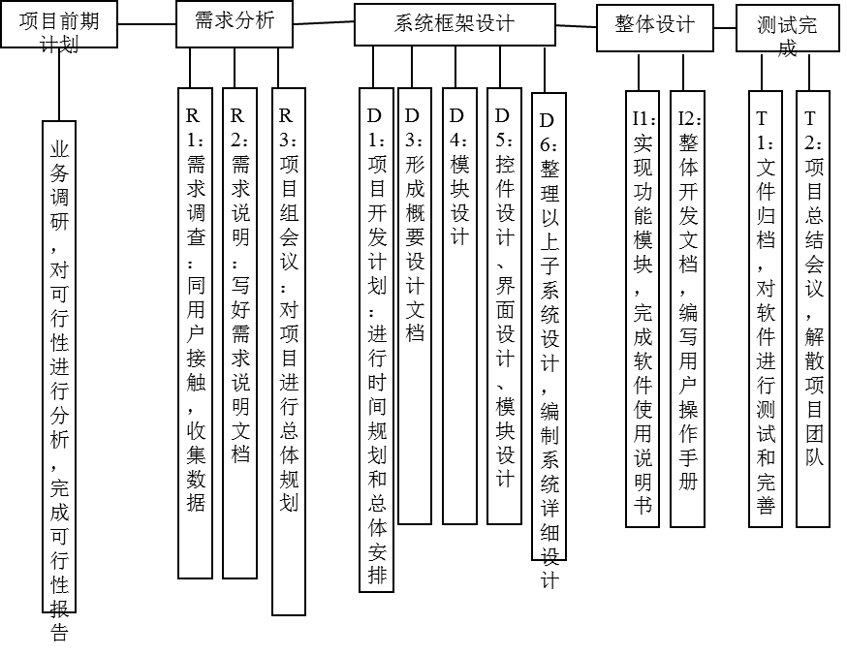

4.3 总体进度计划
时间点 | 检查点/里程牌
3月22日 | 初步项目计划书及ppt完成
3月29日 | 软件需求规格说明书完成
4月12日 | 可行性分析报告
4月19日 | 需求说明SRS，需求评审PPT
4月26日 | SRS修订
5月3日 | 总体设计报告
5月10日 | 详细设计报告
5月17日 | 总体设计及详细设计修订+翻转PPT1
5月24日 | 代码清单+测试用例+翻转PPT2
5月31日 | 系统测试报告
6月7日 | 测试报告修订
6月14日
6月21日 | 项目总结报告，总评审PPT
6月27日 | 课程收尾、课程作业评审

4.4 项目控制计划
4.4.1 质量保证计划
对《项目介绍》，《项目计划》，《可行性分析报告》，《需求说明SRS》，《总体设计报告》，《详细设计报告》，《测试报告》，《项目总结报告》进行评审和检查。
定期进行软件需求评审、概要设计评审、软件验证、确认审评、软件系统功能检查、程序和文档物理检查、
对软件尽可能多情况测试保证软件达到需求，小组人员定期检查。
4.4.2 进度控制计划
由项目组长统一进行监控，并保留在监控过程中产生的日常检查记录。
4.4.3 预算监控计划
项目经理每周统计经费开销并记录。
4.4.4 配置管理计划
无

5 支持条件

5.1 内部支持
硬件环境：PC
操作系统：Windows XP/7/8/8.1/10
开发语言：python、JavaScript、Java

5.2 客户支持
杨枨老师

5.3 外包（可选）
爬虫使用开源爬虫，Roy Bunix写的Pyspiser来自Github。

6 预算
按照网站人数增加带来的一系列收益，包括但不限于：资料出售、广告收入、会员加速。

6.1 人员成本
1)估计此项目应投入的人力(人员/时间数);
统一的开发不涉及任何经济的预算，工程量初步设置为3人/天。
2)按职责分解所投入的人力；
职责 | 主要负责人 | 辅助负责人 | 审查人
项目需求分析 | 蓝舒雯 | 苏碧青 | 陈铭阳 刘乐威
项目目标定位 | 苏碧青 | 蓝舒雯 | 陈铭阳 刘乐威
后台开发设计 | 刘乐威 | 苏碧青 陈铭阳 | 蓝舒雯
后台开发设计修改 | 苏碧青 | 刘乐威 陈铭阳 | 蓝舒雯
前端开发设计 | 陈铭阳 | 苏碧青 蓝舒雯 | 刘乐威
前端开发设计修改 | 陈铭阳 | 苏碧青 刘乐威 | 蓝舒雯
测试后台开发设计 | 刘乐威 | 苏碧青 陈铭阳 | 蓝舒雯
测试前端开发设计 | 蓝舒雯 | 陈铭阳 苏碧青 | 刘乐威

6.2设备成本
支持软件：JetBrains WebStorm 11.0.3、AxureRP、Photoshop、office、IBM rational rose、Soursetree
开发地点：宿舍、机房、图书馆
实验设备：个人PC 机、笔记本、实验室PC机
项目资源维护需求的数目和类型：4台个人电脑
计算机内存要求：内存≥4G
显卡要求：独显2G及以上
操作系统：Windows操作系统 Linux操作系统
数据存储能力：磁盘类型SSD 16TB容量
网络服务吞吐能力：150Mbps 时延2ms

6.3 其它经费预算
根据杭州社平工资7000元每月计算，则工资支出成本为4*7000=28000元。
软件硬件基本每个人员都具备。
小组team building吃饭成本平均每周1-2次，每次100元，则吃饭成本100*25=2500元。
总成本：28000+2500=30500元

7 关键问题
- 开发者的技术实力
  - 可能会出现人员技术不达标而无法在预期内完成任务的情况。
  - 没有经费和硬件设施有限
  - 用户需求不清，存在误解及二义性
  - 第一次开发软件，开发人员没有实际经验
目前小组成员实力有限，预计开发过程会碰到许多瓶颈。为了将项目做得更加符合实际，本组人员都会在开发项目的基础上进行深度学习。

- 问题的复杂性
需实现的功能涉及到多方面的技术，目前这些技术大多数还未学习。
- 系统开发在时间的条件下成功的可能性
虽然时间紧迫但是完成可能性较高。
- 系统开发在费用的条件下成功的可能性
费用对该项目没什么影响。
- 关键技术
一是数据仓库：分布式爬虫系统，分布式数据库（线下备份）；
二是数据挖掘：评论文本挖掘，信息文本挖掘；
三是数据分析：海量数据的清洗、统计分析和建模。
- 开发难点
- 用python爬虫爬取指定用户微博图片及内容，并进行微博分类及使用习惯分析，生成可视化图表；
- 用python爬虫获取热门微博评论并进行情感分析；
- 用python在大量数据中根据条件筛选数据；
- 前端设计和多平台账号打通，分别嵌入新浪微博、微信做第三方授权登录获取到头像、昵称等信息、账号绑定及解绑；
目前爬虫处于法律的灰色地带，暂时无法判定是否侵犯了用户的隐私及合法权益等问题。

8专题计划要点

